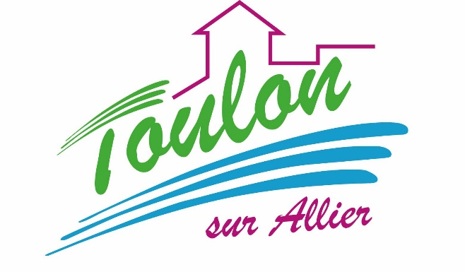
Cantine scolaire
Menu Mixé

Semaine du 07 au 11 Novembre 2016


Lundi 07 Novembre 2016
Brandade de morue

Blédilacté
Compote de fruits

Mardi 08 Novembre 2016
Purée de chou fleur
Agneau
Blédilacté
Compote de fruits

Mercredi 09 Novembre 2016
Purée de brocolis
Poulet
Blédilacté
Compote de fruits

Jeudi 10 Novembre 2016
Purée de carottes
Poisson
Blédilacté
Compote de fruits


Vendredi 11 Novembre 2016
Férié

La Mairie se réserve le droit de modifier les menus en cas d’imprévu.
La viande de bœuf servie cette semaine est d’origine française

